Presseinformation

Bediensysteme nach dem Baukastenprinzip
Frontgestaltung mit individuellem Touch

Luckenwalde – Griessbach fertigt auf hohe Anforderungen an Design und Funktionalität abgestimmte Bediensysteme mit kapazitiven Glasfronten auch bei geringeren Losgrößen in kundenspezifischen Ausführungen an. Auf Grundlage eines umfassenden „Systembaukastens“ mit flexibel adaptierbaren Standardkomponenten aus eigener Entwicklung ist der Hersteller in der Lage, Komplettlösungen zu wirtschaftlichen Konditionen und in kurzer Zeit zu konfigurieren. Die Glasfronten Bedien- und Anzeigesysteme, die beispielsweise in hygienisch anspruchsvollen Anwendungsbereichen der Medizin- und Labortechnik zum Einsatz kommen, werden rückseitig im Kundendesign bedruckt. Für besondere Ansprüche an die Bediener-Sicherheit sind die Fronten optional auch in bruchsicherer Ausführung verfügbar. Die Bedienoberflächen lassen sich nach individuellen Vorgaben in verschiedenen Ausbaustufen mit kapazitiven Eingabefeldern und Tastaturen ausstatten. Integrierbare Touchdisplays, die unterschiedliche Menüebenen mit entsprechenden Eingabeoptionen anzeigen, erweitern den Funktionsumfang. Durch die fugenlos geschlossene Glasfront sind die Bedienfelder dauerhaft vor Nässe und Staub geschützt, leicht und rückstandsfrei zu reinigen und halten Chemikalien sowie scharfen Desinfektionsmitteln zuverlässig stand. Für besonders kostensensible Anwendungen bietet Griessbach auch kapazitive Eingabesysteme mit individuell gestalteten Bedienoberflächen im Foliendesign an. Dabei wird durch glänzende, in verschiedenen Stärken verfügbare Frontfolien eine kratz- und schlagfeste Oberfläche in wertiger Glasfront-Anmutung geschaffen.

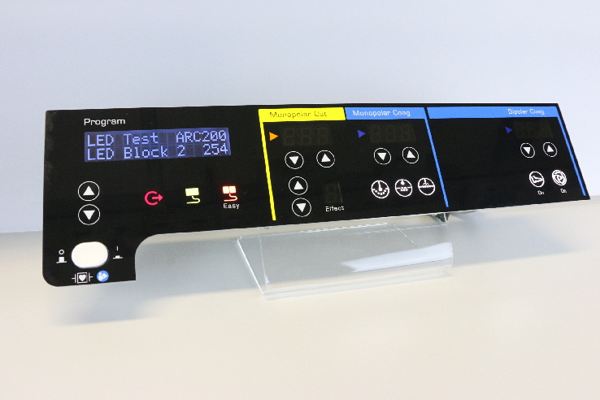
Bild: Technik- und kostenoptimiert gefertigte Bediensysteme mit kapazitiven Glasfronten in kundenspezifischer Ausführung

Bilder: | kapaz_glasfront | Zeichen: | 1.576
Dateiname: | 201701007_pm_kapazitive_bedienfronten | Datum: | 19.01.2017

Unternehmenshintergrund

Die Griessbach GmbH in Luckenwalde entwickelt und fertigt Bedien- und Steuerungssysteme für Land- und Baumaschinen, Schienenfahrzeuge, Druckmaschinen, Schiffe sowie für den Maschinenbau und die Medizintechnik. Das Angebotsspektrum reicht von einfachen Baugruppen bis zu komplexer Industrieelektronik. Seinen Kunden bietet das Unternehmen Leistungen aus einer Hand: angefangen mit dem Produktdesign bis zur kompletten Fertigung einschließlich kundenspezifischer Lösungen für Mechanik, Hard- und Software sowie deren Qualitäts- und Funktionalitätsprüfung an Mustern, Prototypen und in der Serie. Erhältlich sind neben Standardmodulen auch Bediensysteme, die nach Kundenvorgaben in individuellen Abmessungen und Oberflächendesigns mit variabel konfigurierbarer Tastermatrix und Tastflächenbeleuchtung hergestellt werden. Das Luckenwalder Werk ist Teil der Richard Grießbach Unternehmensgruppe, die in Dippoldiswalde, Altenberg und Bremen weitere Fertigungsstätten für pneumatische und hydraulische Komponenten, Präzisionsdrehteile sowie für Innentürsysteme und Sanitärtechnik in Schienenfahrzeugen betreibt.

Kontakt:  Griessbach GmbH  Christian Pokrandt  Im Biotechnologiepark  14943 Luckenwalde  Tel.: 03371 / 6262 - 48  Fax: 03371 / 610616  E-Mail: info@griessbach.de  Internet: www.griessbach.de |  | gii die Presse-Agentur GmbH  Immanuelkirchstraße 12  10405 Berlin  Tel.: 0 30 / 53 89 65 -0  Fax: 0 30 / 53 89 65 -29  E-Mail: info@gii.de  Internet: www.gii.de

